  Scouts de Colombia  Región Scouts de Nariño  Ficha REME | Código: | 0 | 0 | 2
 | Rama: TROPA
 | Área: CREATIVIDAD Y CORPORALIDAD
 | Fecha: | 26 | MAYO | 2012

FORMATO DE ACTIVIDAD
Nombre: Asecho, la técnica del mimetizaje

Lugar:  Bosque Colegio San Felipe Neri | Duración:  8:30 pm a 12:00pm | Participantes:  Tropa Prempeh
Materiales: traje de acecho

Objetivos de la Actividad:

- Conocer cómo integrar el traje de acecho al fondo
- Permitir a los scout aplicar las técnicas de acecho
- Realizar juegos de sigilo y observación
- Enseñar a las patrullas el trabajo en equipo para llegar a un objetivo en comun
- Participación de juegos de contacto físico.
Esta actividad contribuye al logro de los siguientes objetivos educativos.

- Permitir mejorar sus destrezas motrices finas y gruesas.
- Participar en actividades de contacto físico respetando el cuerpo de los otros scouts.
- Controlar la agresividad física en los juegos.
Descripción de la actividad

- Se reunirá a la tropa a las 8: 30 am en el colegio San Felipe Neri para revisión de uniforme y trajes de acecho ya terminados.
- Se guardaran los materiales en los maletines para disponernos a realizar una corta caminata de 15 minutos hacia el bosque del colegio.
- En la caminata se realizaran cantos scouts hasta el sitio de la actividad.
- Se informara a la tropa que es el momento de colocarse los trajes de acecho.
- Se dará la explicación sobre la temática ( recordar las técnicas de acecho)
- Se desarrollaran 3 juegos así:

MIMETIZAJE AL EXTREMO

Todas las patrullas se esconden en el entorno, excepto una que le corresponde buscar a las demás en un límite de tiempo de 8 minutos. Se sumaran puntos por cada scout encontrado
La patrulla que tenga más patrulleros encontrados será la siguiente que le toca buscar a lo demás scouts.

LA BESTIA ENFURECIDA
Todos los scout se esconderán en un radio de 10M de donde comenzaran a acechar a la bestia enfurecida (jefe de tropa o subjefe de tropa) cada scouts debe observar y describir en su bitácora lo que hace el jefe.
Cada scout tiene 3 vidas. Si el jefe de tropa lo llega a mirar perderá una vida si llega a perder las 3 es retirado del juego.
ASALTO A LA BANDERA
De cada lado se colocan todas las patrullas.
Cada lado constituye un puesto avanzado dentro de una cierta área en que hay que proteger tres banderas, plantadas a no menos de doscientos metros, El puesto que las protege tendrá a sus Scouts escondidos, ya sea todos juntos o diseminados por parejas. Después enviará algunos Scouts en busca de informes del enemigo y sus posiciones; y una vez recabados éstos, se arrastrarán hasta ellos, ocultándose hasta conseguir hacerse de las banderas y llevarlas a su puesto. Un Scout no puede capturar más de una bandera.
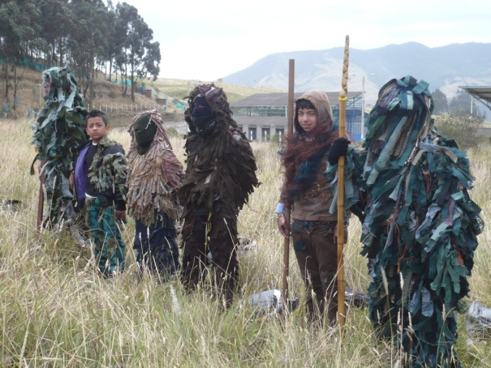
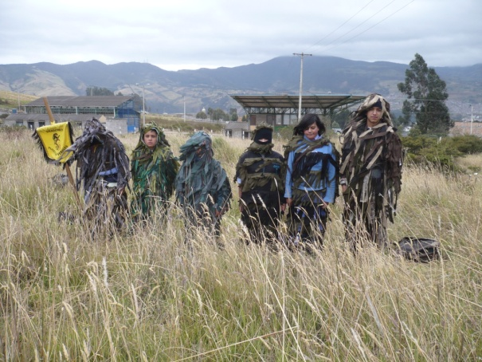

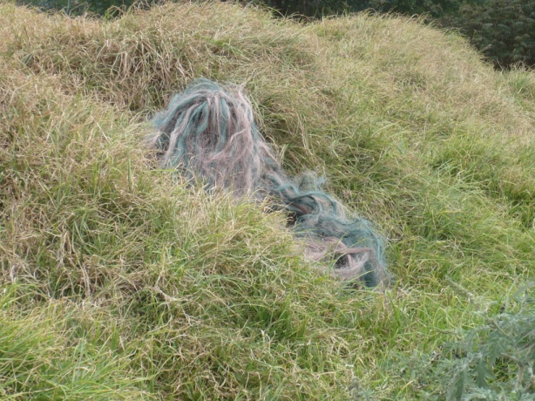
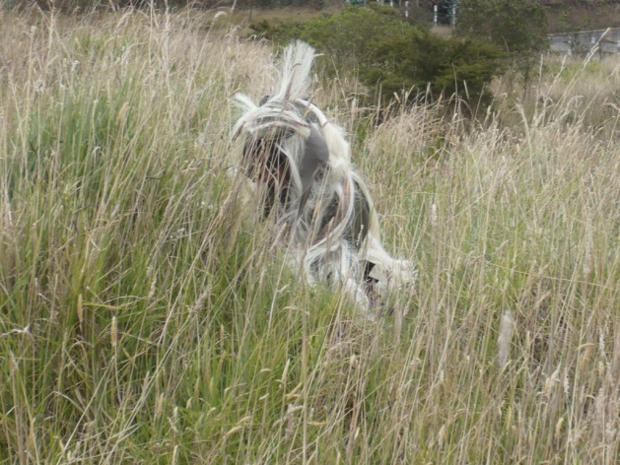

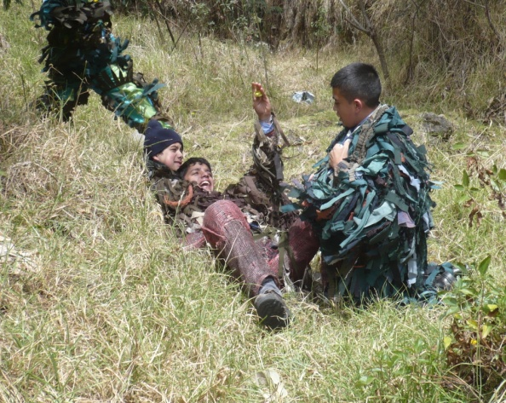
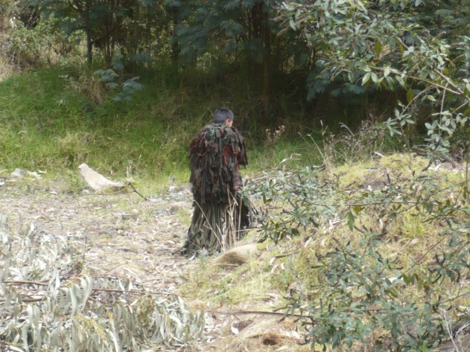

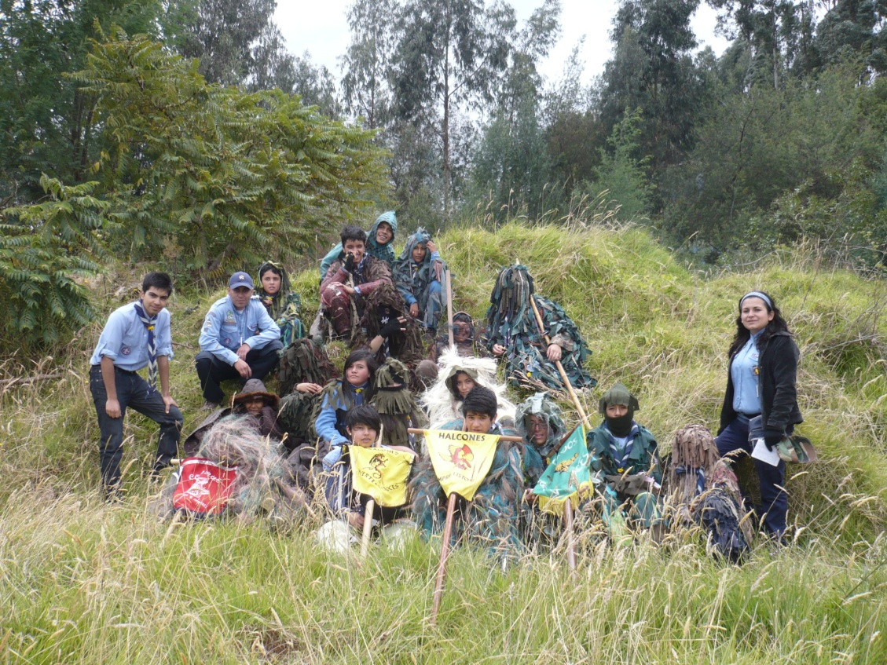

Recomendaciones para el mejor desarrollo de esta actividad

- Tener en cuenta el manejo del tiempo para que las actividades se desarrollen en su totalidad.
- Aplicar los conocimientos adquiridos en actividades anteriores para colocarlos en practica al aire libre.
- Utilizar el sistema de patrullas.
- Revisión de trajes de acecho para evitar accidentes en los juegos.
- Evitar el contacto físico exagerado o brusco para evitar accidentes.
- Inspeccionar el lugar donde se desarrollara la actividad.

Comentarios, resultados y modificaciones

- Los scouts les gusta como sus trajes se camuflan con el entorno.
- Los guías de patrulla proponen que sea de mayor tiempo la actividad para sacar mas provecho a la temática.
- Se aplicó todas las técnicas de acecho propuestas en la fogata No. 14 de escultismo para muchachos.
- Los juegos propuestos por la jefatura fueron enriquecedores en los scouts, pero el que más les gusto fue asalto a la bandera.

Evaluación cualitativa

- Buen trabajo en equipo
- Dedicación de cada scout por colocar a prueba su traje en el entorno.
- Integración de toda la tropa en el juego.
- Los patrulleros están en continua comunicación su guía permitiendo fortalecer más la patrulla

Evaluación cuantitativa (escala de 1 a 5)

Desafiante | 5.0 | Cumplimiento de objetivos | 5.0
Útil | 5.0 | Programación oportuna | 4.5
Recompensante | 5.0 | Coordinación y logística | 4.0
Atractiva | 5.0 | Recursos físicos y materiales | 4.5
 | DURA |  | EXITOSA
IDEA ORIGINAL GRUPO: 8 San Felipe Neri / Tropa Prempeh |  | J.T. WILLIAM CORAL  S.J.T. MELINA LEYTON

